CONSILIUL JUDETEAN BRAILA
AGENDA VICEPRESEDINTE, DOBRE IONUT CIPRIAN
2023
MARTIE 2023:
- Salonul Național de Plastică Mică, a XXIV a ediție, desfașurat la Galeria din cadrul Centrului Județean pentru Conservarea și Promovarea Culturii Tradiționale Brăila – 4 martie;

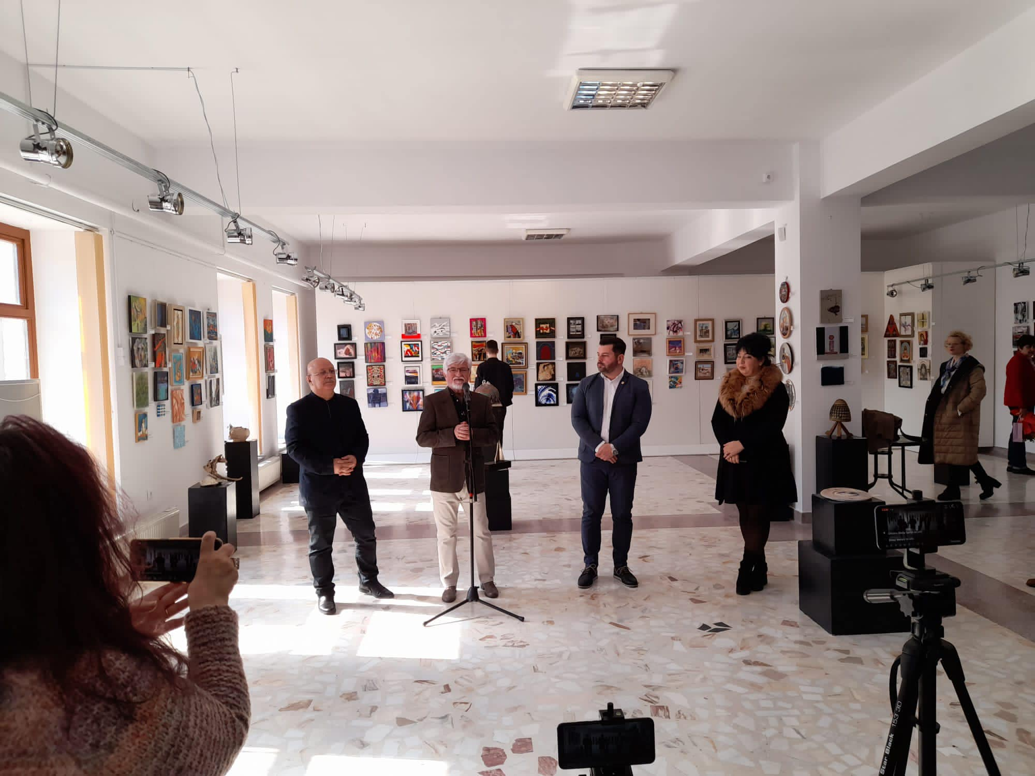

- Galeria „Gheorghe Naum” a Muzeului Brăilei " - expoziție de maști africane – 6 martie;

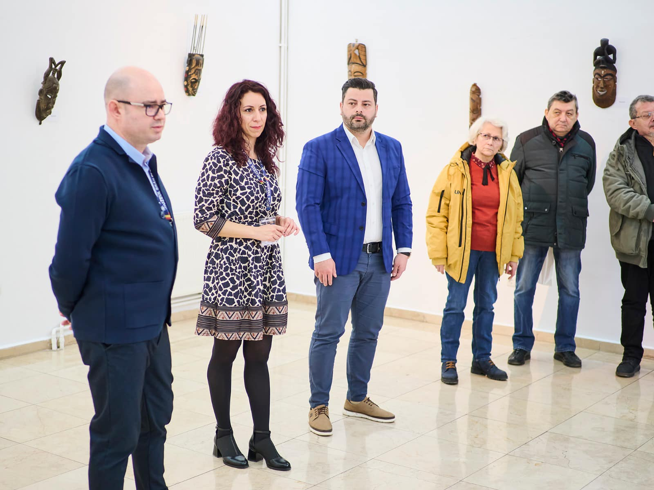
- Participare la cea de-a XIII-a ediţie a Concursului Național de Muzică Ușoară pentru Copii "ARMONIILE DUNĂRII”, organizat de Școala de Arte si Meserii "Vespansian Lungu" Brăila in colaborare cu Centrul Județean pentru Conservarea și Promovarea Culturii Tradiționale Brăila – 17 martie;

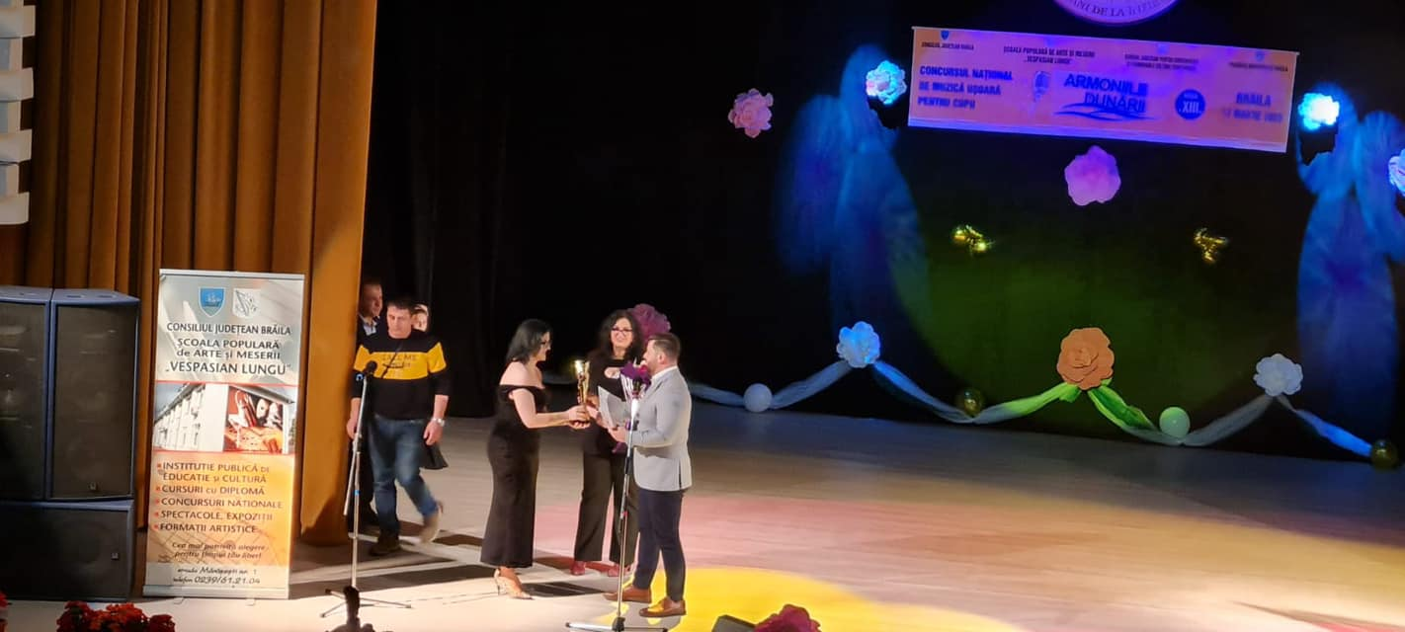

- Ziua Eroilor Turci căzuţi la datorie, în ţară ori în afara graniţelor – 18 martie;

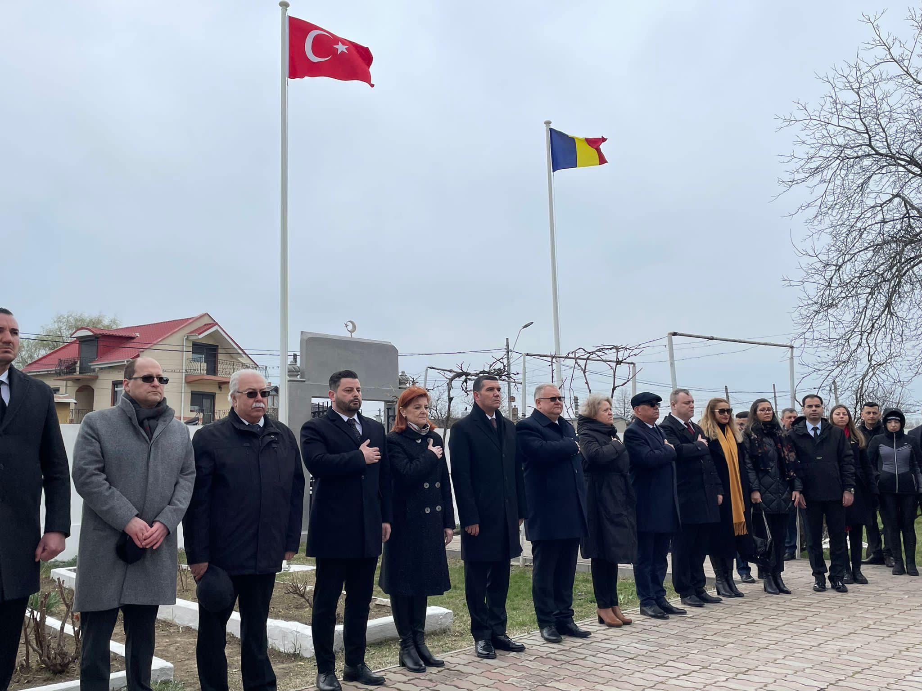

- celebrarea a 75 de ani de existență a Universitații Dunărea de Jos din Galați – 20 martie;

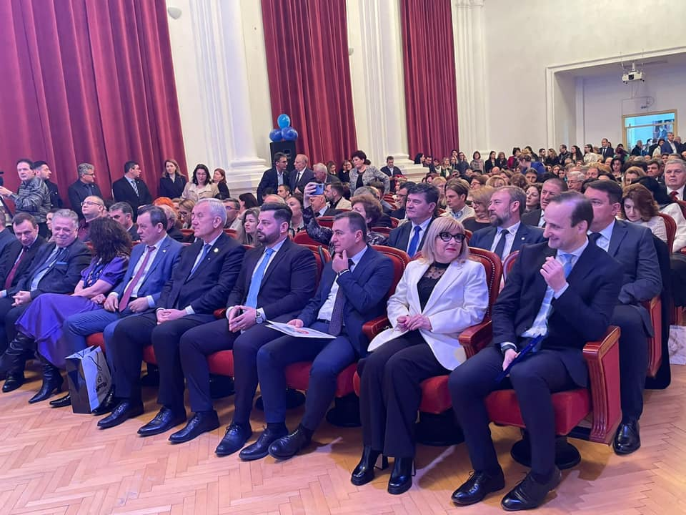

- Participare sedinta ordinara a Consiliului Judetean Braila desfasurata in data de 30.03.2023;

